Демонстрационный вариант География (итоговая работа) 9 класс

Дополнительные материалы: географические атласы для 7, 8 и 9 классов; линейка; непрограммируемый калькулятор.
Продолжительность работы: 75 минут

Вставьте название государства на место пропуска.
1
Одним из приграничных субъектов РФ является Смоленская область, которая имеет выход к Государственной границе РФ с .
Ответ: _.

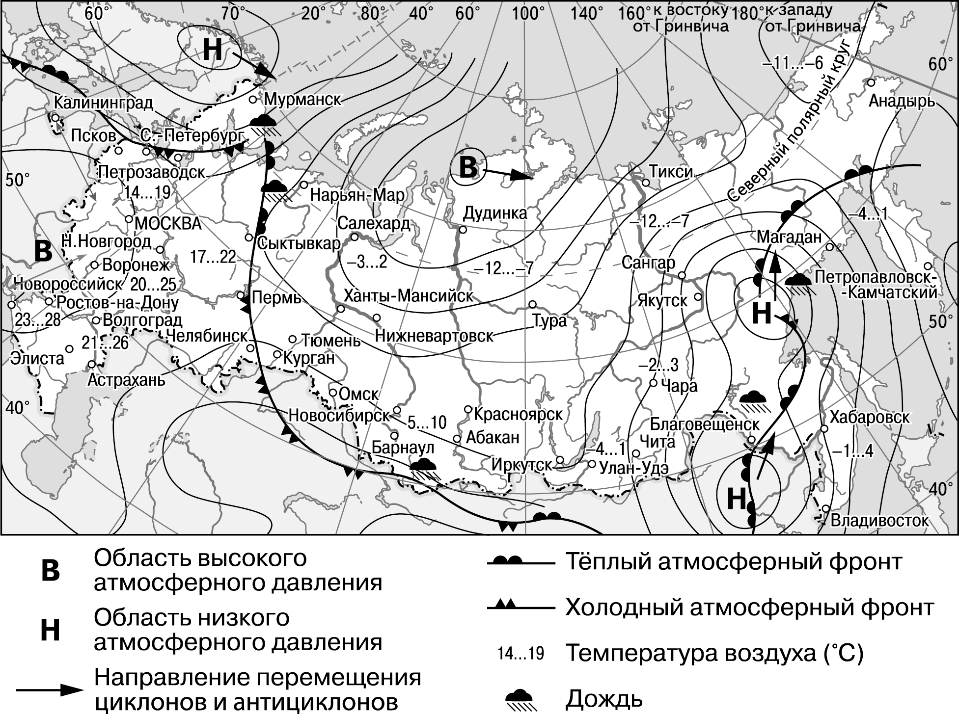
Задания 2 и 3 выполняются с использованием приведённой ниже карты погоды.

Какой из перечисленных городов, показанных на карте, находится в зоне действия циклона?
2

1) | Новороссийск
2) | Салехард
3) | Благовещенск
4) | Тюмень

Ответ:

Карта погоды составлена на 27 апреля. В каком из перечисленных городов, показанных на карте, на следующий день наиболее вероятно существенное потепление?
3

1) | Благовещенск
2) | Абакан
3) | Петрозаводск
4) | Элиста
Ответ:

Определите, какой город, являющийся столицей республики в составе Российской Федерации, имеет географические координаты 62° с.ш. 34° в.д.
4
Ответ: _.

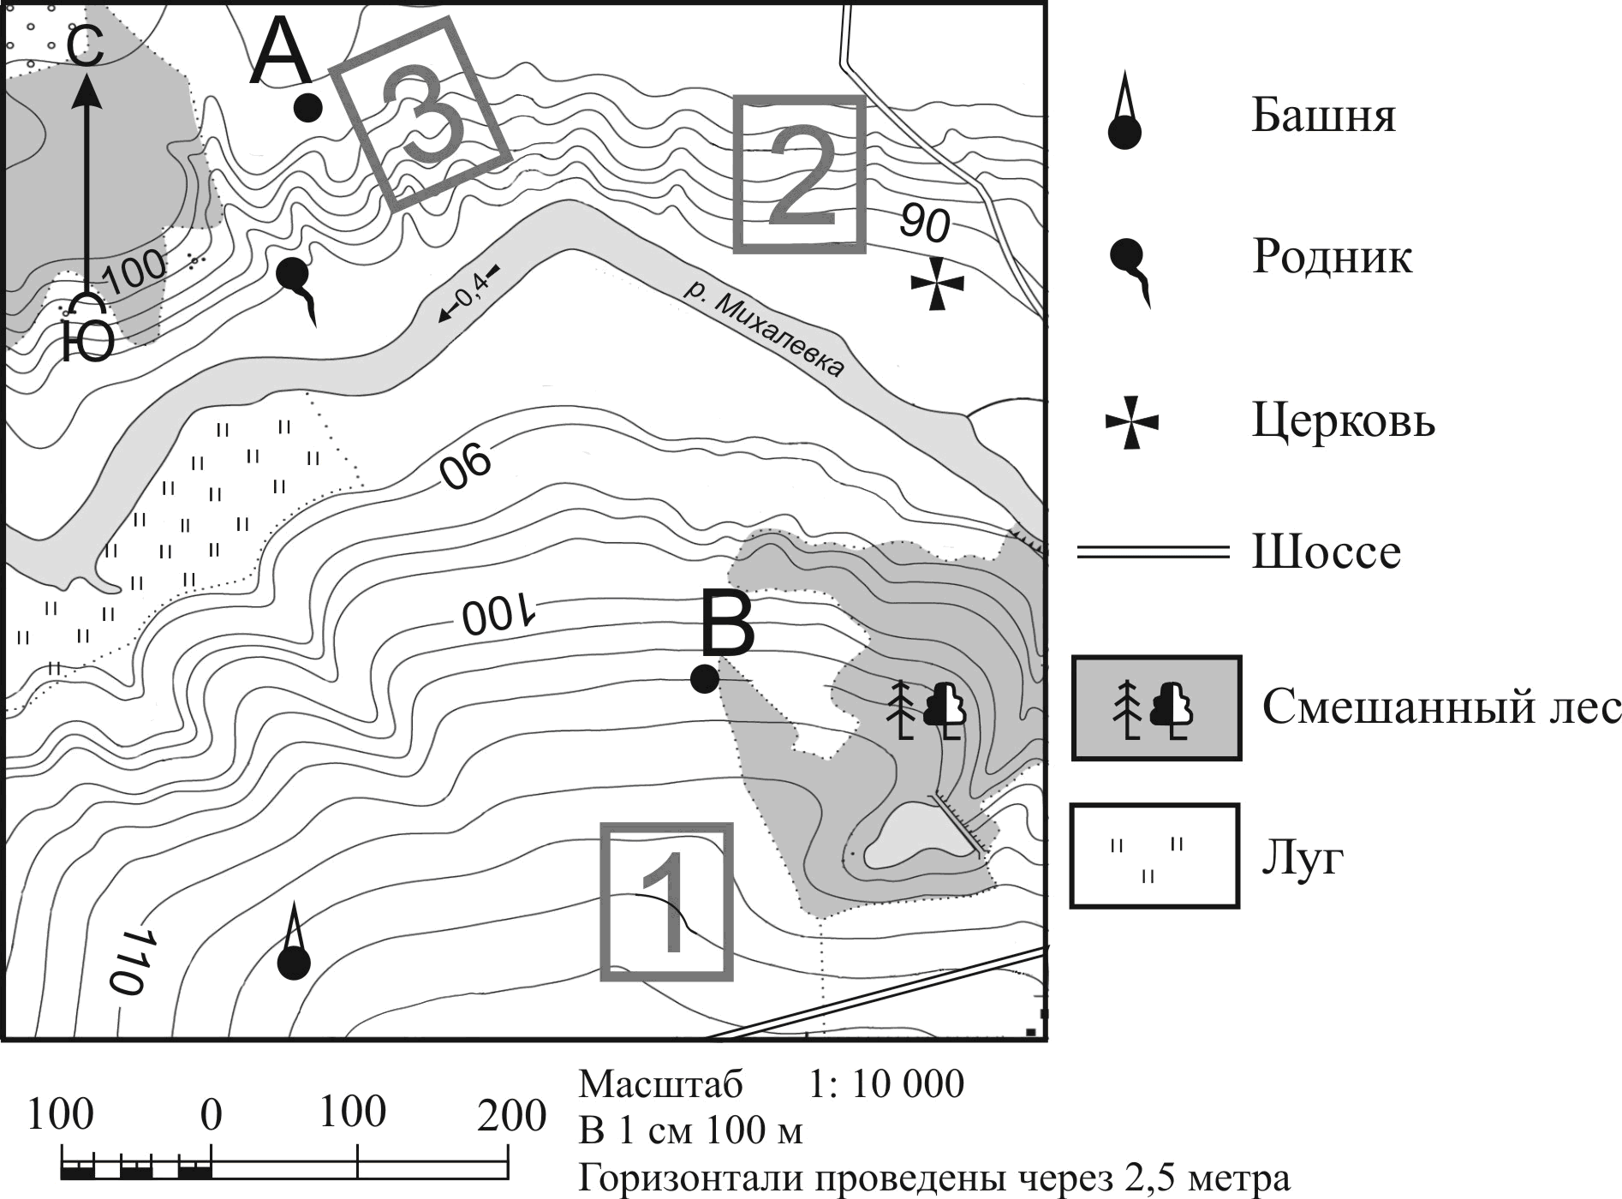
Задания 5–7 выполняются с использованием приведённого ниже фрагмента топографической карты.

Определите по карте расстояние на местности по прямой от родника до церкви. Измерение проводите между центрами условных знаков. Полученный результат округлите до десятков метров. Ответ запишите в виде числа.
5
Ответ: м.

Определите по карте, в каком направлении от башни находится родник. Ответ: _.
6
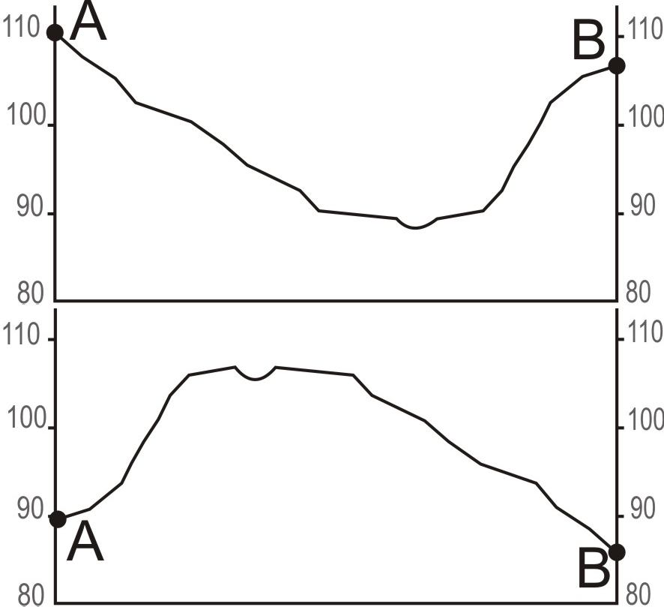
На рисунках представлены варианты профиля рельефа местности, построенные на основе карты по линии А – В разными учащимися. Какой из профилей построен верно?
7

1) |  | 2) | 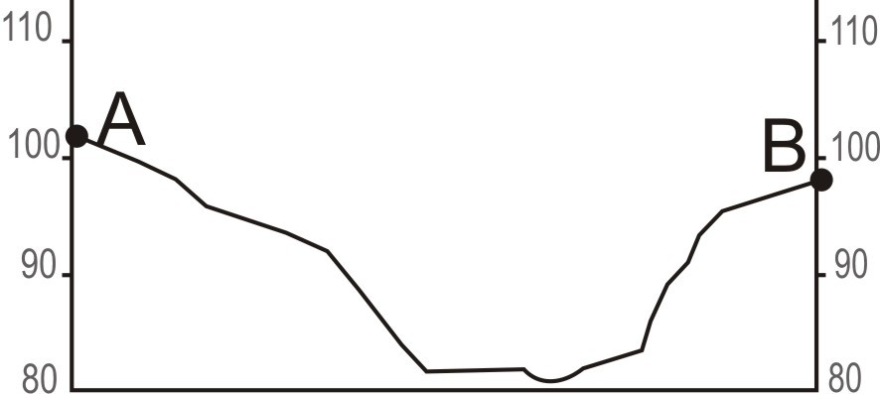
3) |  | 4) | 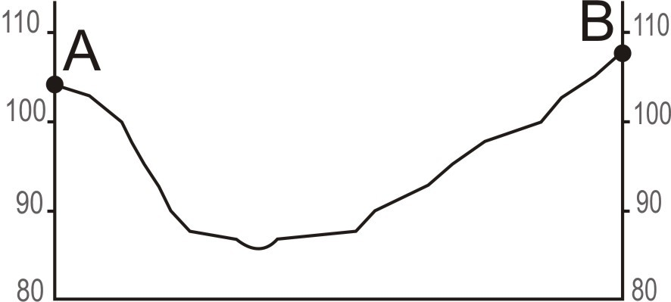
Ответ:

Средняя солёность поверхностных вод Балтийского моря составляет 8‰. Определите, сколько граммов солей растворено в 3 литрах его воды. Ответ запишите в виде числа.
8
Ответ: г.

Задания 9 и 10 выполняются с использованием приведённого ниже текста.

Школьники из нескольких населённых пунктов России обменялись данными многолетних метеонаблюдений, полученными на местных метеостанциях. Собранные ими данные представлены в следующей таблице.

Пункт наблюдения | Географические координаты пункта наблюдения | Высота над уровнем моря, м | Средняя температура воздуха, °С |  | Среднегодовое количество атмосферных осадков, мм
Пункт наблюдения | Географические координаты пункта наблюдения | Высота над уровнем моря, м | июль | январь | Среднегодовое количество атмосферных осадков, мм
Сортавала | 61° с.ш. 30° в.д. | 17 | +16,4 | –9,8 | 570
Вологда | 59° с.ш. 40° в.д. | 125 | +17,0 | –11,9 | 568
Балахна | 57° с.ш. 44° в.д. | 63 | +19,0 | –11,6 | 542
Уфа | 54° с.ш. 56° в.д. | 104 | +19,5 | –15,0 | 569

Учащиеся проанализировали собранные данные в целях выявления зависимости между особенностями климата и географическим положением пункта. У всех учащихся выводы получились разные. Кто из учащихся сделал верный вывод на основе представленных данных?
9

1) | Алина: «Чем дальше на юго-восток, тем больше среднегодовое количество  атмосферных осадков».
2) | Сергей: «Чем дальше на юго-восток, тем больше среднегодовая амплитуда  температуры воздуха».
3) | Георгий: «Чем севернее, тем ниже температуры воздуха в январе».
4) | Тамара: «Чем выше над уровнем моря расположен пункт, тем прохладней  там в июле».
Ответ:

В каком из перечисленных населённых пунктов 22 июня в полдень по местному солнечному времени угол падения солнечных лучей будет наименьшим?
10

1) | Сортавала
2) | Вологда
3) | Балахна
4) | Уфа
Ответ:

Проанализируйте климатограмму и определите, какой буквой на карте обозначен пункт, характеристики климата которого отражены в климатограмме.
11

t, °C
40
7 6 0
Я Ф М А М И И А С О Н Д
Осадки, мм
80

30 60

20 40

10 20

0 0

-10 -20
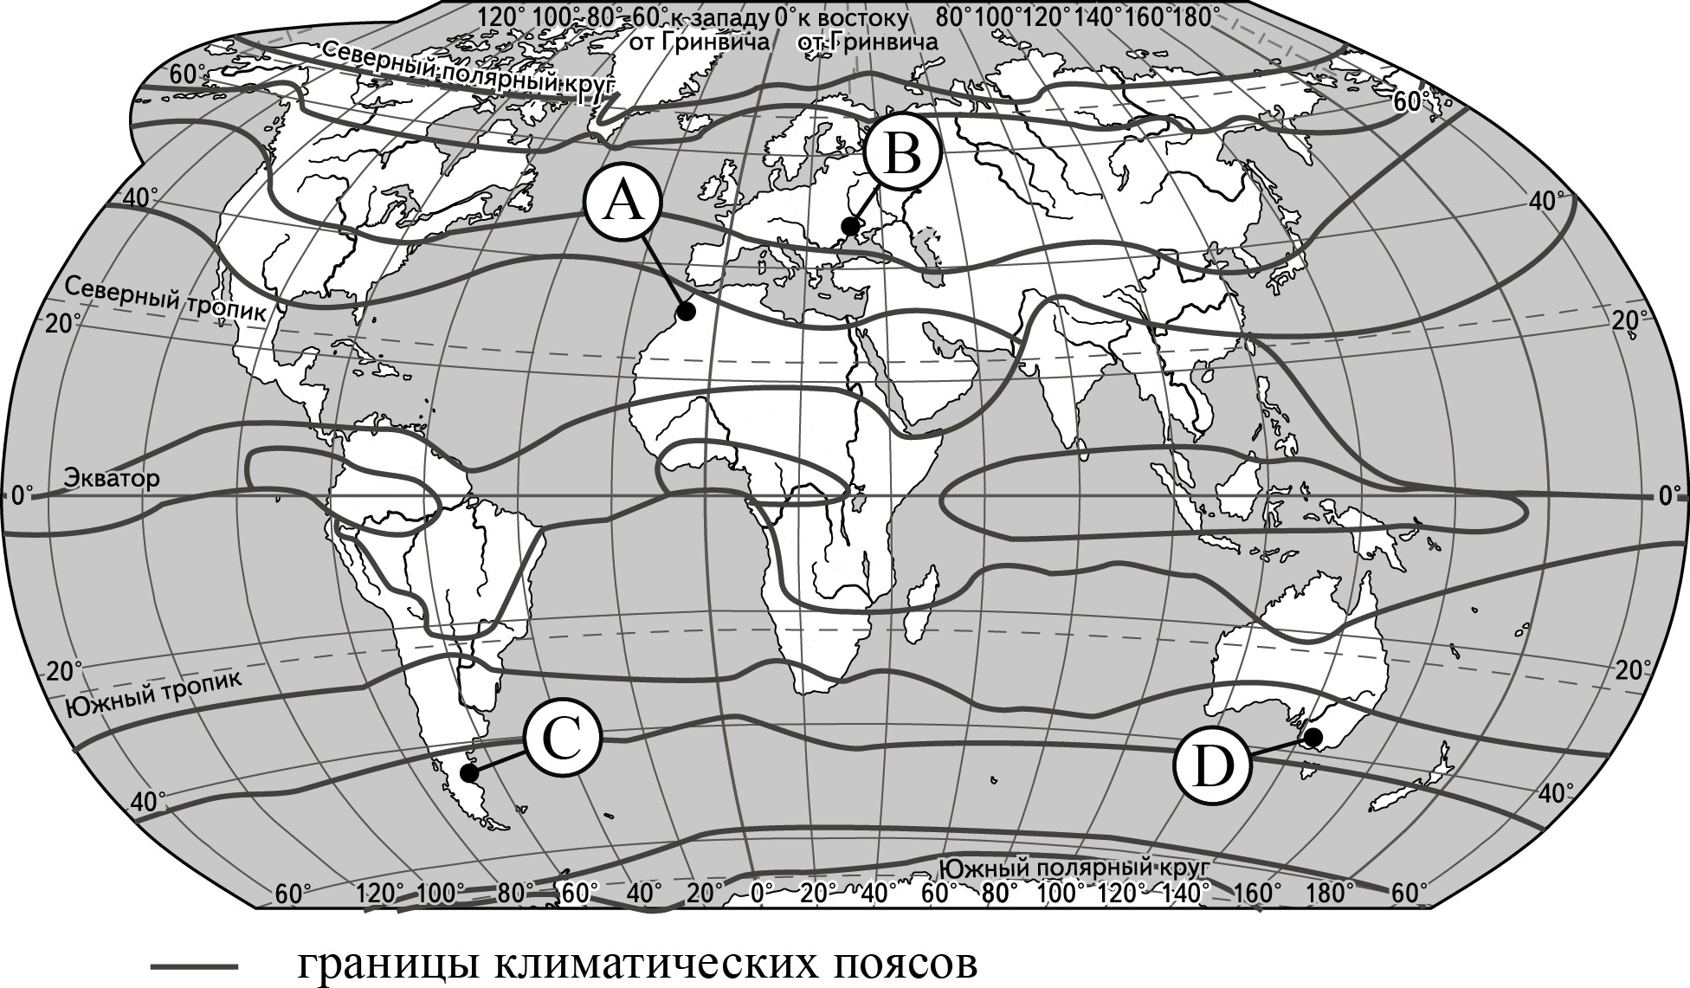

1) | A | 2) | B | 3) | C | 4) | D

Ответ:

Туристические фирмы разных регионов России разработали слоганы (рекламные лозунги) для привлечения туристов в свои регионы. Установите соответствие между слоганами и регионами: к каждому элементу первого столбца подберите соответствующий элемент из второго столбца.
12

СЛОГАНЫ
 | РЕГИОНЫ
1) | Республика Карелия
2) | Краснодарский край
3) | Республика Алтай
4) | Самарская область

А) Здесь можно любоваться бесконечным простором озёр, островами и водопадом Кивач!
Б) Добро пожаловать на Телецкое озеро – горную жемчужину с неповторимой красотой!
Запишите в таблицу выбранные цифры под соответствующими буквами.
Ответ:
Б
А

В каких двух из приведённых высказываний содержится информация о воспроизводстве населения? Запишите в таблицу цифры, под которыми указаны выбранные высказывания.
13

1) | В ХХ в. территории крупных городов России быстро росли, при их  слиянии с территориями соседних небольших городов возникали городские агломерации.
2) | В начале 2018 г. средняя плотность населения в Северо-Кавказском федеральном округе была одной из самых высоких в стране –  58 человек на 1 км².
3) | Естественный прирост в России за последние годы сменился его резкой  убылью: если в 2016 г. численность населения увеличилась на 20,3 тыс. человек, то в 2018 г. сократилась почти на 225 тыс. человек.
4) | В 2018 г. в Северо-Кавказском федеральном округе число родившихся  превышало число умерших на 68 453 человека.
5) | В 2018 г. в РФ на постоянное место жительства из других стран прибыло  565 685 человек, из РФ в другие страны выбыло 440 831 человек.
Ответ:

Задания 14 и 15 выполняются с использованием статистических данных.

Международная миграция в России за период 2013–2018 гг.
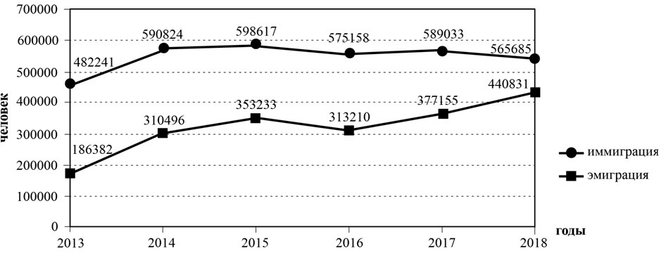

В каком году из показанных на графике на постоянное место жительства в Россию из других стран въехало наибольшее число людей? Ответ запишите в виде числа.
14
Ответ: г.

Определите величину миграционного прироста населения России в 2016 г. Ответ запишите в виде числа.
15
Ответ: человек(а).

Зейская ГЭС
Зейская ГЭС расположена на реке Зея на Дальнем Востоке. Установленная мощность станции составляет 1330 МВт. Решение о строительстве ГЭС было принято еще в 1964 г. В 1980 г. станция была выведена на проектную мощность – 1290 МВт. Тогда же до проектного уровня было заполнено Зейское водохранилище. Ежегодно в регионе в конце лета – начале осени выпадают обильные дожди, приводящие в отдельные годы к переполнению водохранилища, в результате чего приходится производить холостой сброс воды. Это иногда влечёт затопление ряда территорий ниже по течению реки. Самые массовые сбросы воды были произведены в 2007 и 2013 гг.

Притоком какой реки является Зея, на которой построена ГЭС, о которой говорится в тексте?
16
Ответ: _.

Определите регион России по его краткому описанию.
17
Эта область расположена в Европейской части страны и граничит с зарубежными странами. Бóльшая часть её территории расположена за полярным кругом. Большое значение имеет наличие на её территории железных руд и руд цветных металлов. На территории области работает крупная АЭС.
Ответ: _ область.

Ответы на задания

Номер задания | Правильный ответ
1 | Белоруссией;Белоруссия
2 | 3
3 | 1
4 | Петрозаводск
5 | 400;410;420;430;440
6 | в северном;С;Север
7 | 4
8 | 24
9 | 2
10 | 1
11 | 2
12 | 13
13 | 34
14 | 2015
15 | 261 948;261948
16 | Амур
17 | Мурманская

